Картотека
Игры с водой

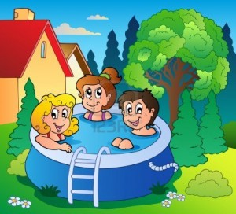

«Луковая грядка»
Необходимый инвентарь: стаканчики из под йогурта, вода, луковицы.

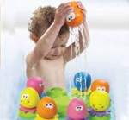
- Ребёнок с вашей помощью или самостоятельно разливает воду в йогуртовые стаканчики, затем «сажает» в них луковицы. Стаканчики выставляются на подоконник.
- В течение нескольких дней, ведётся наблюдение за луковицами. Фиксируется появление корней и листьев.

«Поливаем цветы»
Необходимый инвентарь: детская лейка.

Возьмите на прогулку лейку с водой. Найдите клумбу и объясните ребёнку, что для того, чтобы цветы хорошо росли, их нужно поливать водой. Пусть малыш сам польёт клумбу. Обратите его внимание на то, как при поливе темнеет земля. Поливать можно траву, деревья, кустарники, рассказывая при этом как растения пьют воду. Рассматривайте капельки воды, оставшиеся на листьях, замечайте, что струйки воды из лейки похожи на дождик. Спойте песенку или прочитайте стишок.
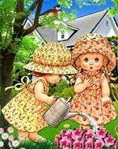
Лейку, леечку возьмём
и воды в неё нальём.
Мы польём цветочки лейкой,
Вырастайте поскорей-ка
Игра способствует развитию воображения, моторики. Ребёнок изучает свойства и назначения предметов, знакомится с растительным миром.

«Капли»
Необходимый инвентарь: контейнер для кубиков льда, часка с слегка подкрашенной гуашью водой, пипетка, губка или салфетка.

- С помощью пипетки ребёнок переносит воду из чашки в контейнер для льда.
- Когда все ячейки заполнятся, можно собрать таким же способом воду обратно в чашку.
- В ходе эксперимента можно посчитать, сколько капель вмещается в одну ячейку, в две.

«Выжми мочалку»
Необходимый инвентарь: две ёмкости, поролоновая губка.

Одну ёмкость заполните водой. Покажите ребёнку, как с помощью губки можно переносить воду из одной посуды в другую. Предложите попробовать самому сделать тоже самое.
Игра развивает мелкую моторику.

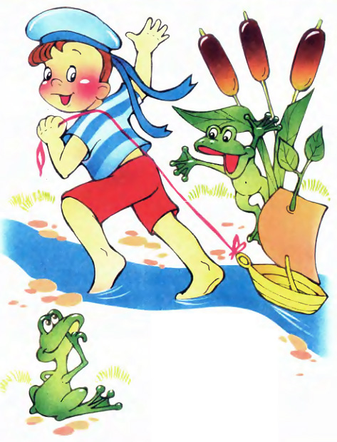
«Кораблики»
Необходимый инвентарь: тазик, бумага.

Налейте в тазик немного воды. Покажите ребёнку, как можно бросать в тазик мелкие кусочки бумаги, подуйте на них. Скорее всего, ребёнок повторит ваши действия.
Игра способствует развитию мелкой моторики и артикуляционного аппарата.

«В час по чайной ложке»
Необходимый инвентарь: 2 стакана, чайная ложка, столовая ложка.

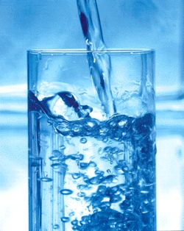
Налейте воду в один стакан. Покажите ребёнку, как можно переливать воду ложками в другой стакан. Разрешите ему поиграть самостоятельно.
Игра способствует развитию мелкой моторики, помогает освоить понятия, пустой, полный.

«Налил – вылил»
Необходимый инвентарь: ёмкость с водой, 1 большой стакан и 1 маленький стакан.

Поставьте перед ребёнком тазик с водой, покажите, как можно зачерпывать воду одним стаканом и переливать её в другой. Предоставьте ребёнку свободу действий.
Игра способствует развитию координации движений, расширяет представления о свойствах вещества.

«Шарики в воде»
В такой игре – эксперименте тренируется мелкая моторика.

Необходимый инвентарь: две глубоких тарелки или два небольших тазика, несколько теннисных шариков, ситечко с ручкой, салфетка или губка.

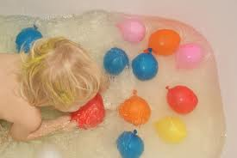
- Поставьте на стол две глубоких тарелки, одну из которых наполните водой и опустите в неё шарики. Ребёнок с помощью ситечка достаёт шарики из тарелки с водой и перекладывает в пустую тарелку. В процессе эксперимента он замечает, что вода проливается в дырки ситечка, и что пластмассовые шарики не тонут в воде.

«Моет трубочиста»
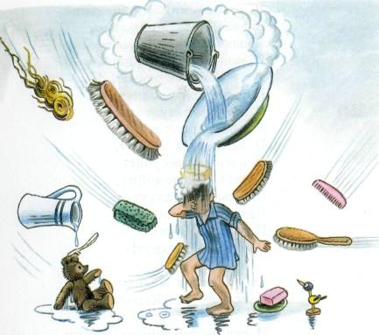
Необходимый инвентарь: небольшая пластмассовая или резиновая кукла, поролоновая губка.

Попросите малыша вымыть испачканную куклу. Называйте части тела, которые надо вымыть: «А теперь вымой ей ножку, посмотри, как она испачкалась». Губку можно намылить, обратите внимание ребёнка НАТО, как скользит в руках намыленная кукла.
Игра способствует развитию моторику, речи.

«Дождик»
Необходимый инвентарь: лейка.

Поместите в тазик или ванну пластмассовые игрушки, дайте ребёнку лейку и предложите поиграть в кукольный дождик. Поливайте кукол из лейки, вспоминая все известные вам стихи про дождик. После «дождя» дайте малышу сухое полотенце и попросите вытереть все игрушки.
Дождик, дождик!
Лейся пуще!
Пусть растёт
Пшеница гуще!
Лейся, лейся,
Как река!
Будет белая мука!
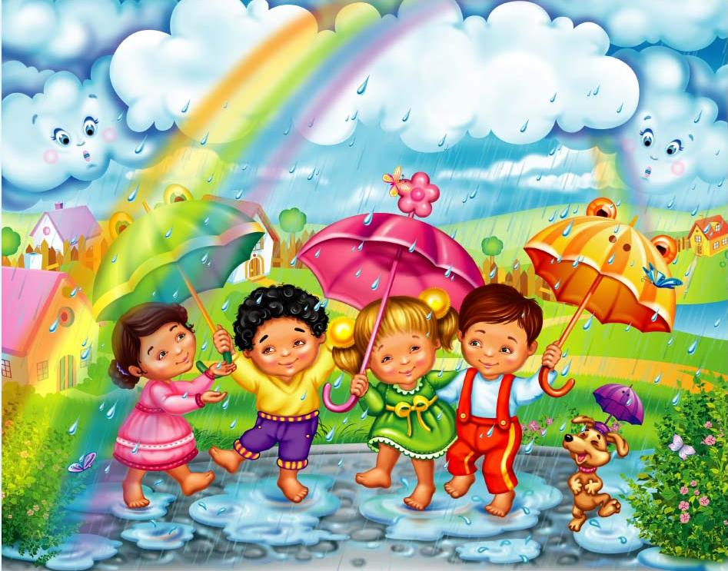
Г. Лагздынь

Игра способствует развитию речи.

«Тонет – не тонет»
Необходимый материал: тазик с водой, несколько предметов из разных материалов: пёрышко, гвоздик, пластмассовый шарик, прищепка, бусинка, бумажка.

- В ходе эксперимента ребёнок должен распределить предметы по признаку «Тонет – не тонет»
- Тонет сразу
- Тонет после намокания
- Не тонет.
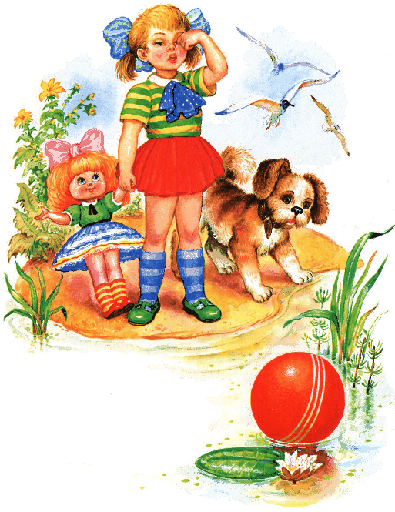
«Волшебное свойство воды»
Необходимый инвентарь: резиновая перчатка, надувной шарик, шарик, кувшин с водой, бутылка, губка.

- Ребёнок в ходе эксперимента получает знание о том, что вода принимает форму заполняемого предмета.

«Умываемся»
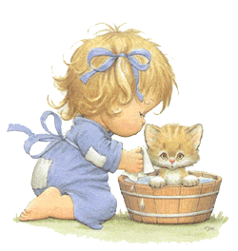
Умывая малыша, читайте весёлое стихотворение, сопровождая соответствующими действиями:
Аккуратные зайчата?
Лапки?
Мыли!
Ушки?
Мыли.
Хвостик?
Мыли.
Всё помыли.
И теперь мы чистые,
Зайчики пушистые.
Г. Лагздынь
В игре ребёнок запоминает названия частей тела.

«Разлить поровну»
Необходимый инвентарь: три прозрачных стакана, кувшине или чайник с водой, салфетка.
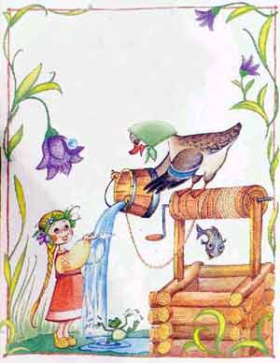
- Ребёнок должен разливать воду из кувшина поровну во все три стакана. Когда стаканчики наполнены, вы проверяете результат.
- Работу можно повторить, вылив воду из стаканчиков обратно в кувшин.

«Взбивание пены»
Необходимый инвентарь: тазик с водой, венчик, пена для ванны или жидкое мыло, губка или салфетка.

- Ребёнок наливает немного мыла или пены в ванну и помощью венчика взбивает пену. Смотрит, достаточно мыла добавлено в тазик. Если нет, ещё немного добавляет.
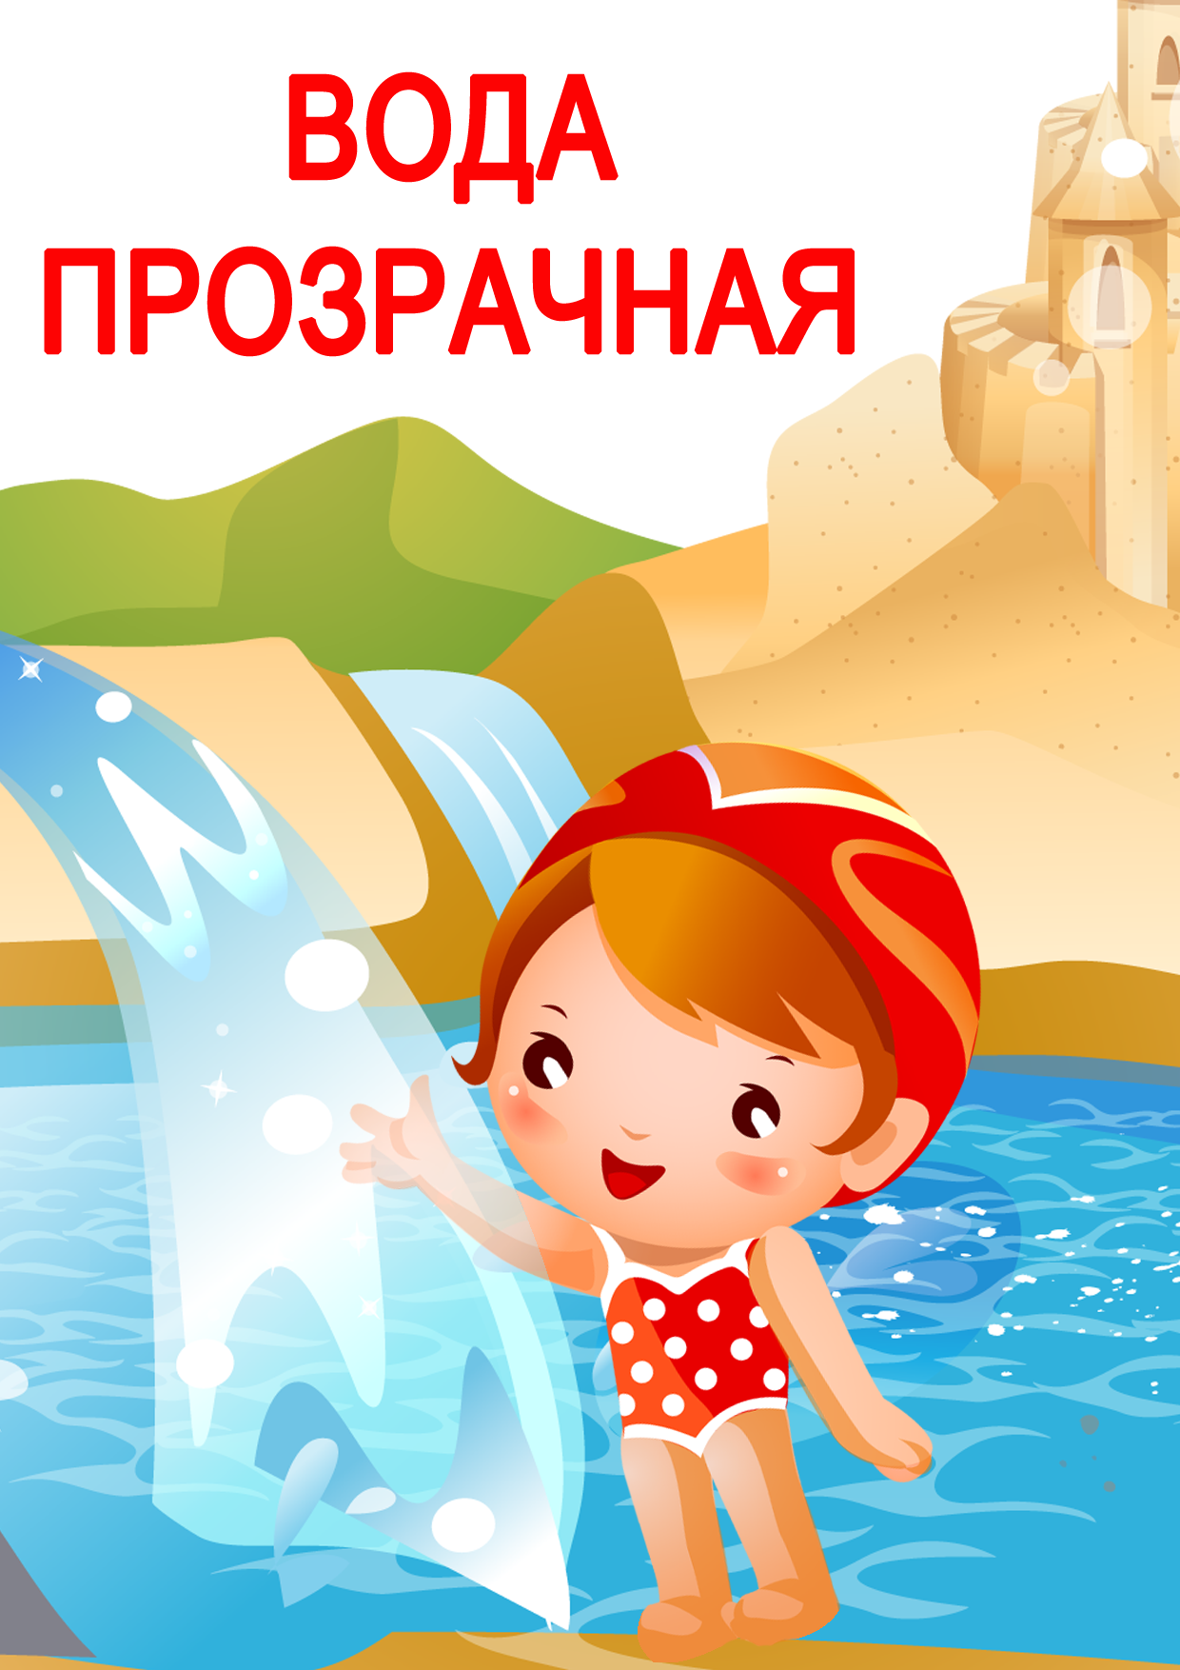
- Когда эксперимент закончен, он выливает воду в ведро. Капли воды на столе и мокрый тазик вытирает с помощью губки или салфетки.
- Этот эксперимент также полезен для развития мускулатуры кисти руки.

«Свойства солёной воды»
Необходимый инвентарь: два стакана с водой, два яйца, поваренная соль (4ст. ложки.), ложка.

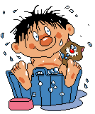
- Ребёнок с помощью ложки опускается яйцо в один стакан, наблюдает, что оно тонет.
- Во втором стакане он растворяет соль, тщательно размешивая её ложкой. Опускает второе яйцо. Наблюдает, что в этом стакане яйцо плавает на поверхности.

«Сквозь сито»
Необходимый инвентарь: стакан, сито.
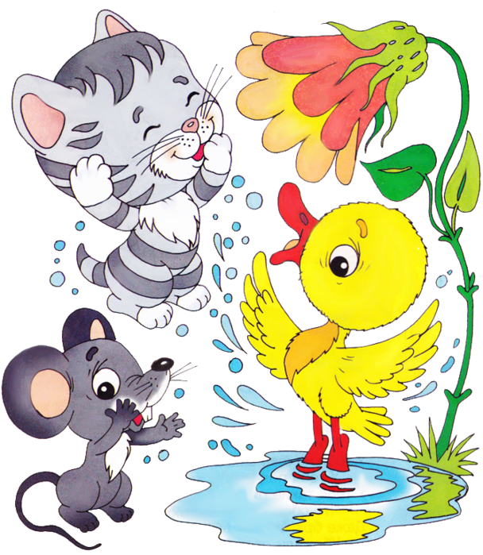
Поставьте перед ребёнком тазик с водой, пусть малыш льет воду из стакана в сито. Объясните ему, почему вода утекает. В игре ребёнок познаёт назначение предметов и свойства вещества.

«Поплывёт или утонет»
Поставьте перед ребёнком тазик с водой, дайте ему пуговицы, камушки, лоскуты ткани, мелкие игрушки, металлическую или деревянную ложку. Пусть малыш кидает все предметы в воду и наблюдает за ними. Объясните, почему одни вещи тонут, а другие остаются на поверхности.
В игре познаются свойства предметов, закладываются основы классифицирования, развивается мелкая моторика.

«Прыгающий шарик»
Необходимый инвентарь: пластмассовый шарик для настольного тенниса.
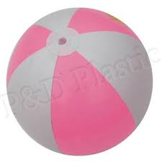
Откройте воду в кране и бросьте шарик в струю воды. Ребёнку будет интересно наблюдать за тем, как шарик прыгает в струе воды, не выскакивая из неё.

«Я и река»
Необходимый инвентарь: бутылка для воды, салфетка – фильтр, два пустых стакана, стакан с проточной водой.

- На прогулке наберите воду из реки. Дома проведите эксперимент.
- Налейте воду из бутылки в один из пустых стаканов, рядом поставьте стакан с проточной водой. Пусть ребёнок сравнит цвет воду в обоих стаканах.
- Затем с помощью салфетки – фильтра очистите воду в стакане с речной водой. Снова сравните. Если одного фильтрования оказалось не достаточно, повторите процедуру. Удастся ли вам добиться очищения речной воды?
- Параллельно поговорите с ребёнком о проблемах загрязнения окружающей среды.
- Очищенную воду можно «вернуть реке». В конце опыта скажите ребёнку, что благодаря его усилиям речка выздоровела.
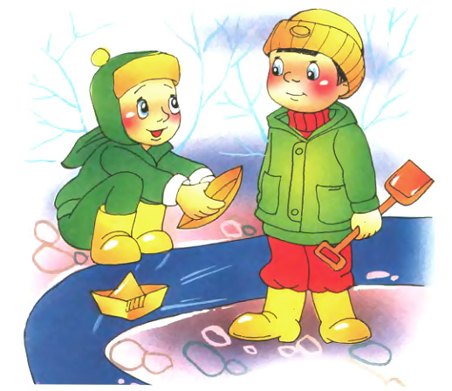
- Объясните, что есть такие большие, специальные фильтры, при помощи которых люди очищают грязную воду, текущую в реках с заводов. Пусть вспомнит, как крокодил Гена в мультфильме закрывал собой отверстие в трубе, из которого текла грязная заводская вода. А если это отверстие закрыть фильтром, который очистит грязную воду, река не будет загрязняться.

